Příklad pro cvičení – Očekávané náklady – bude sloužit i pro samostudium a bude uloženo ve studijních materiálech
Datum : 21.90..2020
Autor : Jaromir Skorkovský
Důvod : doprovodný materiál ke studiu BPH_PIS2
Dopr.materiál : PWP prezentace Úvod do MS Dynamics _Očekávané náklady NAV 2018_20200921

Hlavní funkce

Jde o odhad nákladů v případě nákupu a to před tím, než dojde skutečná faktura za nakupované zboží.

Můžete dočasně zaúčtovat očekávané (odhadované) náklady a to jak na skladové účty, tak na účet dodavatele v hlavní knize. Po zaúčtování se vytvoří i položka ocenění (u zboží nad položkou zboží) s očekávanou hodnotou.

Tato očekávaná hodnota ovlivní hodnotu skladu, ale není zaúčtována do hlavní knihy, pokud to ovšem programu nedovolíte. Viz nastavení – Pozor, v tomto příkladu nebudeme používat automatickou adjustaci, jako v příkladu na Vedlejší náklady – adjustace bude prováděna ručně

Očekávané náklady jsou účtovány na dočasný účet. Tento účet musí být v systému nastaven pro odpovídající účetní skupinu (Viz tabulka)

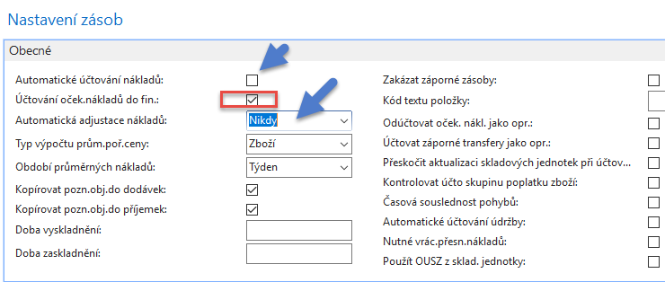

- Nastavení v Obecných obchodních skupinách (najdete díky tomuto alfanumerickému řetězci ve vyhledávacím okně. Jinak se to dá dohledat v nastavení Financí nebo z karty Zboží

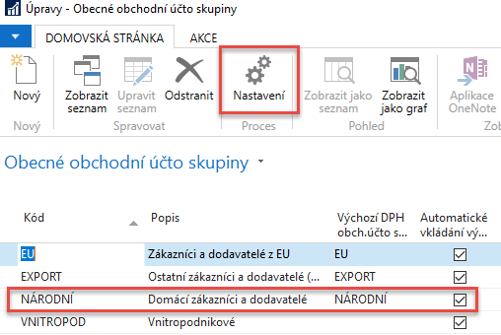
Pozor: v připojené PWP prezenaci se díky rozdílnému nastavení databáze místo kódu NÁRODNÍ používá kód DOMÁCÍ. Ovšem princip zůstává naprosto stejný.

Nastavení vypadá takto, kde Účet adjustace je dočasný účet

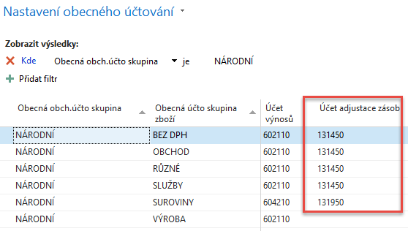

- Vytvoříme novou kartu zboží EXP_COST_01
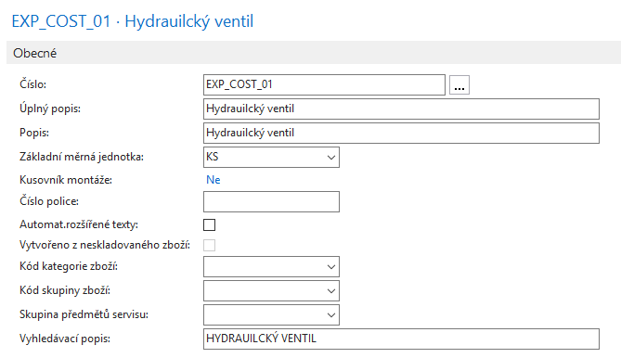

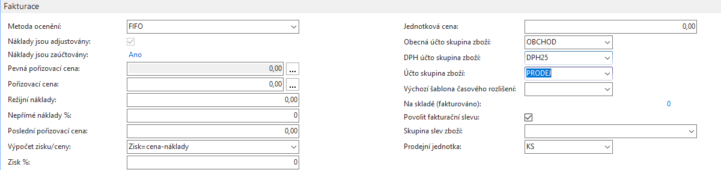
- Vytvoříme novou nákupní objednávku, kde víme, že skuečná cena bude dejme tomu 190 Kč, ale není to tak úplně jisté, může to být třeba i 170 Kč (očekávaná hodnota), takže tu zatím použijeme

Tento řádek NO pouze přijmeme (F9-Pouze příjem) a dostaneme položku zboží a navázanou položku ocenění zboží (z položky zboží na tuto položky ocenění „najedeme“ s pomocí Ctrl-F7 nebo ikony

Položka zboží

Položka ocenění (z položky zboží s pomocí Ctrl-F7)
- Podívejte se na rozklad ceny pořízení na kartě zboží (přehled výpočtu průměrné pořizovací ceny)

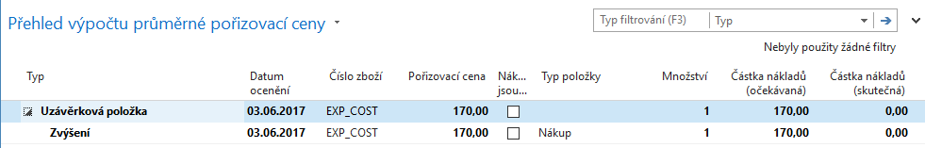
- Otevřete naši zatím nedokončenou nákupní objednávku. Použijte k otevření ikonu Znovu otevřít v horní části menu. Následně přepište cenu odhadovanou (očekávanou) 170 Kč nákupním řádku na skutečnou cenu 190 Kč a zaúčtujte pouze fakturaci. Bez otevření nemůžete NO editovat, protože akt zaúčtování typu dodávka NO dočasně uzavřel.
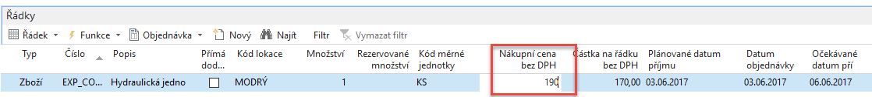
Před zaúčtováním dodejte do hlavičky NO variabilní symbol (číslo faktury dodavatele)

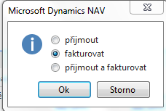

Položka zboží a položka ocenění EXP-COST_001 bude

a dále pak :

Zde je vidět, že se oečkávaná hodnota odúčtovala a v položkách se objevila skutečná cena 190 Kč
V Přehledu výpočtu průměrné pořizovací ceny na kartě zboží je tato změna promítnuta

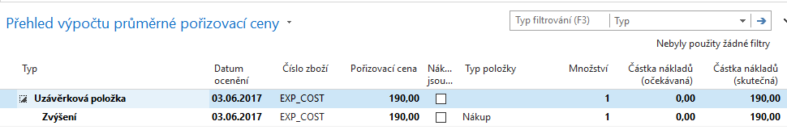
- Provedeme ruční adjustaci. Adjustace bude probírána důkladně v rámci specializovaného příkladu. V PWP prezentaci autor provedl adjustaci i po prvním příjmu za 170 Kč. Takže se v této prezentaci spouštěla dávková úloha zajišťující adjustaci celkem dvakrát.

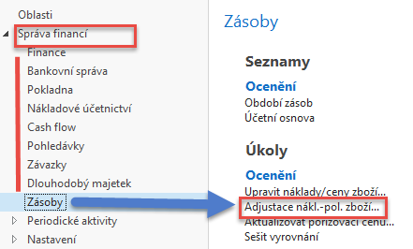

Dostaneme tento požadavkový panel, kam vložíme kód zboží, které pro tento příklad používáme

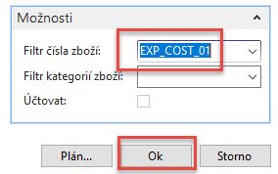

Dále zaúčtujeme skutečné náklady do hlavní knihy

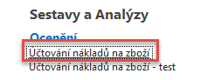

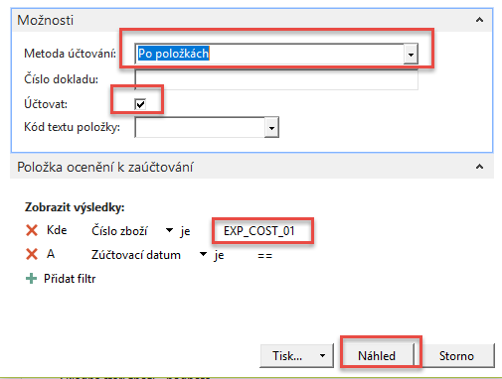

a dostaneme tuto zprávu
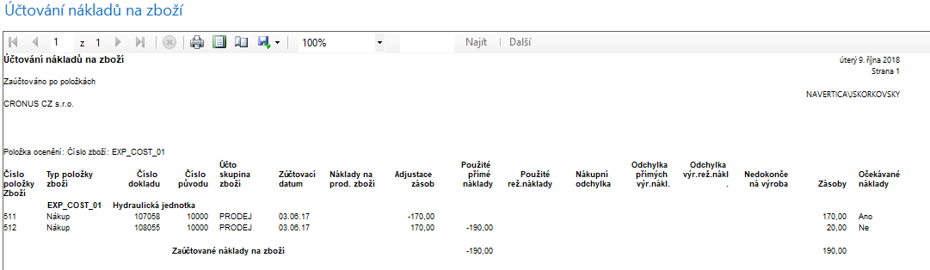
a položky ocenění (jsou nyní dvě) a věcné položky (položky hlavní knihy) budou:

